**PENERAPAN METODE K-MEANS UNTUK PENGELOMPOKAN DATA KUNJUNGAN WISATA PADA DINAS KEBUDAYAAN DAN PARIWISATA PROVINSI JAMBI**

**Lucy Simorangkir1, Ezrifal Sany2, Muhammad Feraldi. N3**

123Program Studi Teknik Informatika, Universitas Nurdin Hamzah, Jambi

E-mail: [1lucy.simorangkir@yahoo.co.id](mailto:1lucy.simorangkir@yahoo.co.id), 2ezrifalsany@gmail.com, 3feraldi1703@gmail.com

*Tourism is a vital economic sector in Indonesia, including in Jambi City, contributing significantly to regional income and job creation. However, the management of tourist visitation data at the Department of Culture and Tourism of Jambi Province is still conducted manually, making it challenging to obtain accurate information on tourist trends and preferences. This issue stems from the lack of modern information technology and the limited application of data analysis methods such as clustering, which hampers the effectiveness of strategic decision-making. This study proposes the application of the K-Means clustering method to group tourism data based on characteristics such as tourist origin, purpose of visit, and type of destination. The Orange data analysis tool is utilized to expedite the analysis and visualization process, providing in-depth and strategic insights. By integrating Orange and Python, data analysis becomes more flexible and adaptable to specific needs. This approach is expected to improve the management of tourist visitation data, facilitate the identification of tourist patterns, and support more effective tourism development in Jambi Province.*

***Keywords****: Tourism, K-Means, clustering, Python, Orange.*

1. **PENDAHULUAN**

**1.1 Latar Belakang**

Pariwisata menjadi sektor ekonomi vital bagi Indonesia, termasuk Kota Jambi, yang memberikan kontribusi signifikan terhadap pendapatan daerah dan peningkatan lapangan kerja (P. Sari dan T. Y. Syah, 2021). Dalam hal ini, pengelolaan data kunjungan wisata menjadi krusial untuk memahami tren wisatawan dan merumuskan strategi pengembangan pariwisata yang efektif. Dinas Kebudayaan dan Pariwisata Provinsi Jambi merupakan instansi pemerintah yang mengatur dan menjalankan keperluan pemerintahan tentang kebudayaan dan kepariwisataan Provinsi Jambi yang terletak di Kecamatan Kota Baru Kota Jambi.

Dinas Kebudayaan dan Pariwisata Provinsi Jambi mempunyai tugas membantu Gubernur dalam rangka melaksanakan sebagian urusan pemerintahan bidang kebudayaan dan pariwisata berdasarkan azas otonomi dan tugas pembantuan sesuai ketentuan peraturan perundang-undangan yang dipimpin oleh seorang Kepala Dinas. Dinas Kebudayaan dan Pariwisata Provinsi Jambi menghadapi tantangan dalam pengelolaan data kunjungan wisata yang masih dilakukan secara manual, menyebabkan data seringkali terfragmentasi dan sulit dianalisis secara menyeluruh. Hal ini menghambat kemampuan untuk mendapatkan informasi yang akurat tentang profil wisatawan dan preferensi mereka terhadap destinasi pariwisata lokal.

Proses pengelolaan data kunjungan wisata yang masih tergantung pada sistem manual di Dinas Kebudayaan dan Pariwisata Provinsi Jambi menyulitkan upaya untuk mengidentifikasi pola kunjungan wisatawan secara efisien. Kurangnya integrasi teknologi informasi yang canggih juga menjadi kendala utama dalam menyajikan data kunjungan wisata yang dapat dipercaya dan digunakan untuk pengambilan keputusan strategis.

Kendala dalam pengelolaan data kunjungan wisata mencakup keterbatasan akses terhadap teknologi informasi yang modern dan kurangnya pemahaman dalam menerapkan metode analisis data seperti *clustering* untuk mengoptimalkan penggunaan data yang ada. Dalam hal ini, diperlukan pendekatan baru yang lebih terstruktur dan teknologi yang lebih maju untuk meningkatkan efektivitas pengelolaan data kunjungan wisata.

Untuk meminimalisisr kendala dalam pengelolaan data kunjungan wisata yang optimal, maka perlu dibangun suatu alat bantu *data mining* dengan metode K-Means. Penerapan metode K-means *clustering* diharapkan dapat mengatasi tantangan dalam pengelolaan data kunjungan wisata di Dinas Kebudyaaan dan Pariwisata Provinsi Jambi. Metode ini memungkinkan pengelompokan data berdasarkan karakteristik seperti asal wisatawan, tujuan kunjungan, dan jenis destinasi yang dikunjungi, sehingga memberikan wawasan yang lebih mendalam untuk pengambilan keputusan strategis. Aplikasi yang digunakan dalam membantu pengolahan data tersebut adalah Orange.

Penggunaan alat analisis data seperti Orange memungkinkan percepatan proses analisis dan visualisasi data kunjungan wisata, sehingga membantu dalam pengambilan keputusan strategis yang lebih tepat. Dengan fitur-fitur yang mudah digunakan, Orange mampu mengelompokkan data secara efisien menggunakan metode K-Means. Selain itu, integrasinya dengan bahasa pemrograman Python memberikan fleksibilitas lebih dalam memodifikasi dan mengembangkan analisis yang sesuai dengan kebutuhan spesifik.

**1.2 Rumusan Masalah**

Adapun rumusan masalah dalam penelitian ini adalah: “Bagaimana Penerapan Metode K-Means untuk Pengelompokan Data Kunjungan Wisata pada Dinas Kebudayaan danPariwisata Provinsi Jambi?”.

* 1. **Tujuan Penelitian**

Tujuan penelitian ini adalah :

1. Untuk menbangun Penerapan Metode K-means untuk Pengelompokan Data Kunjungan Wisata pada Dinas Kebudayaan dan Pariwisata Provinsi Jambi.
2. Untuk memudahkan Dinas Kebudayaan Provinsi Jambi dalam melakukan pengolahan data kunjungan wisata.
   1. **Manfaat Penelitian**

Adapun manfaat penelitian ini adalah dapat Meningkatkan perancangan strategi yang lebih tepat dalam mempromosikan destinasi pariwisata lokal, serta Meningkatkan efisiensi dalam analisis data kunjungan wisata.

* 1. **Metode Penelitian**

Adapun metode penelitian yang digunakan adalah *Waterfall*. Penerapan metode *Waterfall* mulai dari tahapan analisis, kebutuhan sistem, perancangan, implementasi, dan pengujian dapat menghasilkan rancangan sistem aplikasi yang dibutuhkan oleh pihak Dinas Kebudayaan dan Pariwisata Provinsi Jambi.

Berikut ini Gambar 1 menunjukkan tahapan penelitian mengikuti alur metode *Waterfall.*



**Gambar 1** Tahapan Pengembangan Sistem Aplikasi

1. **TINJAUAN PUSTAKA**

**2.1 K-Means**

K-Means adalah metode matematika yang digunakan untuk membagi data menjadi *cluster* atau kelompok menggunakan pusat atau rata-rata (A. F. Al Shammari, 2024). Metode ini bekerja dengan cara membagi dataset kedalam sejumlah *cluster* yang telah ditentukan sebelumnya, di mana setiap *cluster* terdiri dari data yang memiliki atribut serupa. Analisis *cluster* digunakan untuk mengelompokkan data berdasarkan kesamaan atau kedekatan data dalam suatu kelompok ke kelompok lain. Ketika *item* dikelompokkan, kedekatan dapat ditunjukkan dengan jarak atau berdasarkan koefisien korelasi dan ukuran asosiasi serupa (Savitri, N., Pranata, R., Clara, A. N. M., and Rahajeng, O. S, 2022). Metode K-Means *Clustering* berusaha mengelompokkan data yang ada ke dalam beberapa kelompok, dimana data dalam satu kelompok mempunyai karakteristik yang sama satu sama lainnya dan mempunyai karakteristik yang berbeda dengan data yang ada di dalam kelompok yang lain (Z. N. Khalisah, 2022).

Sehingga dari berbagai pengertian atau definisi para ahli dapat disimpulkan bahwa metode K-Means adalah metode analisis *cluster* yang membagi data ke dalam sejumlah kelompok atau berdasarkan kesamaan atribut, di mana setiap data dalam satu kelompok memiliki karakteristik yang mirip satu sama lain dan berbeda dari kelompok lainnya, dengan pengelompokan ini dilakukan menggunakan pusat atau rata-rata untuk menentukan kedekatan antar data.

**2.2 Clustering**

*Clustering* adalah alat yang berguna dalam ilmu data. Ini adalah metode untuk menemukan struktur *cluster* dalam kumpulan data yang ditandai dengan kesamaan terbesar dalam klaster yang sama dan ketidaksamaan terbesar di antara *cluster* yang berbeda (K. P. Sinaga and M. -S. Yang, 2020). Data *Clustering* adalah pemrosesan data mentah untuk menemukan klaster atau kelompok data yang serupa. Dalam setiap *cluster*, anggota-anggotanya memiliki kesamaan tipe data. Prinsip dari data *clustering* adalah menemukan nilai dari hasil yang serupa dan mengaitkan setiap anggota ke kelompok yang sama dengan anggota lain yang memiliki hasil yang serupa atau sama (S. Yadav and S. Sharma, 2024). *Clustering* data, juga disebut sebagai klasifikasi *Unsupervised*, didefinisikan sebagai teknik pembuatan kelompok objek, sehingga objek dalam satu klaster sangat identik dan objek dalam klaster yang berbeda relatif berbeda. Tujuan utama dari pengelompokan adalah untuk menemukan sekumpulan pola, titik, atau objek dari pengelompokan alami (J. Oyelade et al, 2019).

Sehingga dari berbagai pengertian atau definisi para ahli dapat disimpulkan bahwa *Clustering* dalam ilmu data adalah metode untuk mengelompokkan data berdasarkan kesamaan antar anggota dalam kelompok yang sama dan perbedaan dengan kelompok lainnya. Teknik ini, yang dikenal juga sebagai klasifikasi tidak diawasi (*unsupervised*), bertujuan untuk menemukan pola alami dalam data dengan mengidentifikasi objek-objek yang serupa dan mengelompokkannya, sehingga memudahkan pemahaman dan analisis terhadap struktur data yang ada.

**2.3 Python**

Python adalah bahasa pemrograman tingkat tinggi yang diinterpretasikan, bahasa ini menekankan pada keterbacaan dan kesederhanaan kode dengan sintaksisnya yang memungkinkan para pemrogram untuk mengekspresikan konsep dalam baris kode yang lebih sedikit daripada yang mungkin dilakukan dalam bahasa-bahasa seperti C++ atau Java (J. Unpingco, 2021). Selain itu, Python lebih mudah digunakan dibandingkan bahasa yang dikompilasi karena banyak elemen rumit, seperti manajemen memori, ditangani secara otomatis. Waktu pemrosesan cepat Python merupakan keuntungan besar dalam pengembangan produk, yang memerlukan iterasi cepat (K. R. V. Kothapalli, M. A. Mohammed, R. Mohammed, and P. Pasam, 2024). Python dapat digunakan untuk membuat hampir semua aplikasi, aplikasi web, aplikasi seluler, pengkodean sisi server, algoritma kecerdasan buatan, algoritma pembelajaran mesin (A. Rawat, 2020).

Sehingga dari berbagai pengertian atau definisi para ahli dapat disimpulkan bahwa Python adalah bahasa pemrograman tingkat tinggi yang diinterpretasikan, dikenal karena keterbacaan dan kesederhanaan sintaksisnya, memungkinkan pemrogram mengekspresikan konsep dengan lebih sedikit kode. Dengan pengelolaan elemen kompleks secara otomatis dan waktu pemrosesan yang cepat, Python ideal untuk pengembangan produk yang memerlukan iterasi cepat. Bahasa ini juga fleksibel dan dapat digunakan untuk berbagai aplikasi, termasuk web, seluler, serta algoritma kecerdasan buatan dan pembelajaran mesin.

**2.4 Orange Data Mining**

Orange adalah sebuah *toolbox* yang terorganisir secara hirarkis dari komponen-komponen *data mining*. Tingkat rendah di bagian bawah hierarki, seperti pemfilteran data, penilaian probabilitas dan penilaian fitur, dirangkai menjadi algoritma tingkat yang lebih tinggi (Popchev and D. Orozova, 2023). Orange merupakan sekumpulan komponen yang terorganisir secara hirarkis. Cabang utama dari hirarki komponen adalah: manajemen data dan prapemrosesan untuk input dan output data, klasifikasi, regresi, asosiasi untuk aturan asosiasi dan penambangan kumpulan item yang sering muncul, pengelompokan, yang mencakup pendekatan k-means dan pengelompokan hirarkis, evaluasi dengan validasi silang dan prosedur berbasis pengambilan sampel lainnya, proyeksi dengan implementasi analisis komponen utama, penskalaan multi dimensi dan peta pengorganisasian mandiri. Pustaka ini dirancang untuk menyederhanakan alur kerja analisis data sebagai kombinasi dari komponen-komponen yang ada (J. Demšar et al., 2013). Orange adalah data *mining tool* yang berguna untuk pemrograman visual dan analisis data eksploratif. Hal ini dapat ditulis dalam python. Orange memiliki beberapa komponen yang dikenal sebagai widget (A. Ishak et al., 2020).

Sehingga dari berbagai pengertian atau definisi para ahli dapat disimpulkan bahwa Orange adalah *toolbox* data mining yang terorganisir secara hirarkis, menggabungkan berbagai komponen untuk melakukan pemfilteran, klasifikasi, regresi, pengelompokan, dan evaluasi data. *Toolbox* ini menyederhanakan alur kerja analisis data dengan menyediakan komponen-komponen yang terintegrasi, termasuk *widget* untuk pemrograman visual dan analisis data eksploratif.

1. **HASIL DAN PEMBAHASAN**
   1. **Pengumpulan Data**

Pada penelitian ini data yang dikumpulkan adalah data kunjungan wisata Provinsi Jambi yang diperoleh pada Dinas Kebudayaan dan Pariwisata Provinsi Jambi. Data yang diambil adalah kunjungan wisata Provinsi Jambi tahun 2021-2022. Berikut ini gambar 2 contoh data mentah hasil survey Dinas Kebudayaan dan Pariwisata Provinsi Jambi:

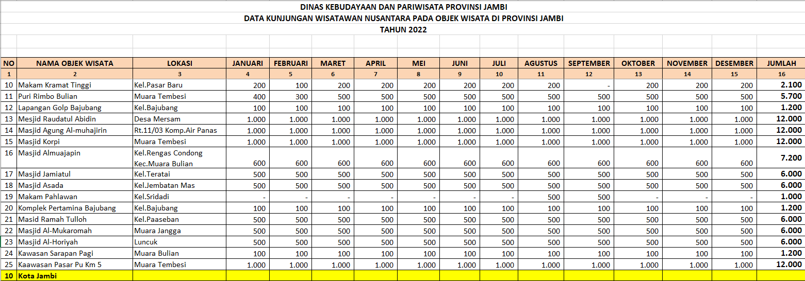

**Gambar 2** Data Mentah

Langkah selanjutnya adalah melakukan pemilihan data. Pemilihan data adalah langkah penentuan data yang perlu dijadikan sebagai data training, seperti data setiap kriteria dan target atribut pengelompokan yang diperlukan saat proses *mining* data. Adapun data kriteria yang diambil dapat dilihat pada tabel 1 berikut ini :

**Tabel 1** Data Kriteria

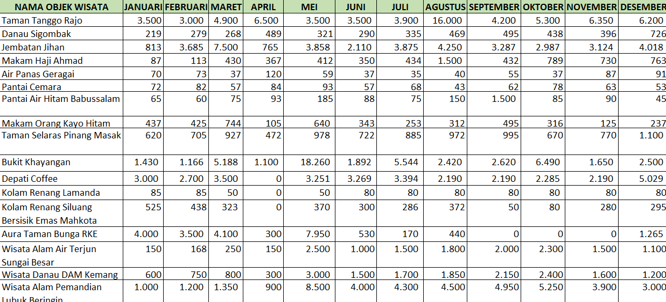

Setelah melakukan pemilihan data, lakukan pembersihan data yang bertujuan untuk pra pemrosesan data yang dilakukan sebelum melakukan *mining* data. Pembersihan data berisi beberapa kegiatan yang bertujuan untuk melakukan pengenalan dan perbaikan pada data yang akan diteliti. Perbaikan pada data perlu dilakukan karena data mentah cenderung tidak siap untuk di-*mining.*

* 1. **Flowchart K-Means Clustering**

Pada *Flowchart* proses ini dijelaskan bagaimana proses dari pengolahan data kunjugan wisata dengan menggunakan metode K-Means *clustering* untuk menghasilkan Pengelompokan kunjungan wisata pada tempat wisata. Untuk lebih jelasnya *Flowchart* proses ini dapat dilihat pada gambar 3 *Flowchart* K-Means *clustering* berikut ini :

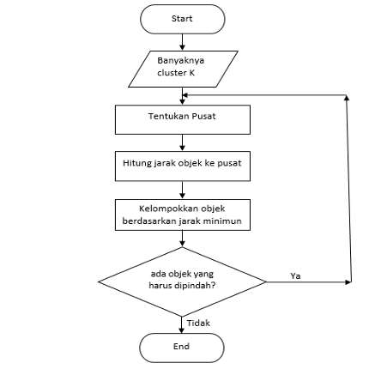

**Gambar 3** *Flowchart K-Means Clustering*

* 1. **Implementasi**

Implementasi tools aplikasi program python untuk pengelompokan data kunjungan wisata menggunakan metode K-Means *clustering*.

1. **Implementasi Antarmuka Input**

Implementasi antamuka input pada model program ini adalah beberapa input yang dilakukan pada program, seperti input *library*, input data training.

1. **Input Library**

Untuk mengambil dan memproses input dari pengguna atau sumber lain, menjalankan operasi tertentu, baik melalui konsol, file, atau argumen baris perintah, dapat dilihat pada gambar 4 berikut ini :

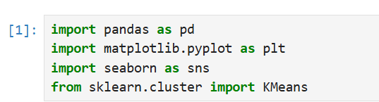

**Gambar 4** *Input Liberary*

1. **Input Data Training**

Tampilan input data training adalah kumpulan data kunjugan wisata yang akan dimasukan ke dalam python yang digunakan untuk melatih model metode K-Means *clustering*, dapat dilihat pada gambar 5 berikut ini :

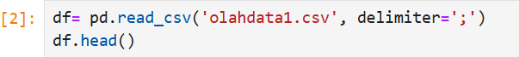

**Gambar 5** Input Data Training

1. **Input Algoritma K-Means Clustering**

Untuk dilakukan dalam tools Python agar data training bisa di proses dan dilakukan perhitungan, dapat dilihat pada gambar 6 berikut ini :

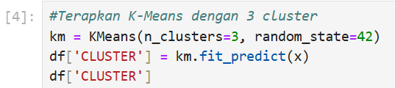 

**Gambar 6** Input Algoritma K-Means *Clustering*

Pada kode input algoritma K-Means *clustering* ini dilakukan pemrosesan data training yaitu proses pengelompokan dan perhitungan probabilitas setiap kelas, yang dimana proses ini dilakukan agar pada saat pengujian data testing baru bisa dilakukan pengelompokan dengan algoritma K-Means *clustering*.

1. **Tampilan Output Membaca Data Training**

Output membaca data *training* dalam model ini mengacu pada proses di mana data training diimport dan disiapkan untuk digunakan dalam model algoritma K-Means *clustering*. Data ini disimpan dalam format seperti CSV atau Excel. Output dari langkah ini adalah sekumpulan data yang telah berhasil dimuat dan diatur, mencakup informasi data kunjungan wisata yang diperlukan untuk melatih model. Output data training dapat dilihat pada gambar 7 berikut ini :

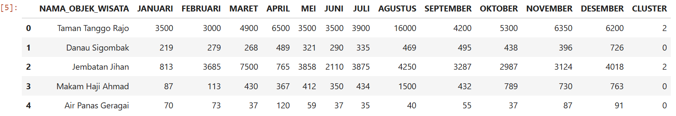

**Gambar 7** Input Data *Training*

1. **Tampilan Output Visualisasi Data**

Visualisasi ini menggambarkan pengelompokan objek wisata berdasarkan hasil clustering menggunakan metode K-Means dengan tiga kategori: "Rendah" (lingkaran hijau), "Sedang" (segitiga biru), dan "Tinggi" (kotak merah). Sebagian besar objek wisata termasuk dalam kategori "Rendah," sementara hanya satu objek wisata berada di kategori "Tinggi," dan beberapa lainnya masuk dalam kategori "Sedang." Visualisasi ini menunjukkan distribusi tingkat popularitas atau kinerja objek wisata, dengan mayoritas memiliki performa rendah dibandingkan kategori lainnya*.* Hasil output visualisasi ini dapat dilihat pada gambar 8 berikut ini :

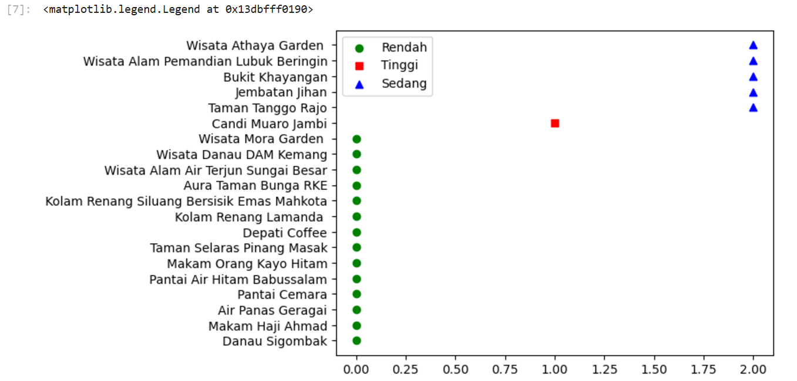

**Gambar** **8** Tampilan Output Hasil Visualisasi

1. **PENUTUP**
   1. **Kesimpulan**

Berdasarkan hasil pembahasan di atas, maka dapat disimpulkan sebagai berikut:

# Proses klasifikasi penyakit diabetes dilakukan menggunakan metode Naïve Bayes, yang diimplementasikan melalui aplikasi *Microsoft Excel* dan, sebagai perbandingan, menggunakan aplikasi *Python.*

1. Data training yang digunakan sebagai sampel memiliki pengaruh yang signifikan terhadap akurasi model program.
2. Hasil evaluasi dari klasifikasi ini dapat digunakan sebagai bahan pertimbangan dalam proses diagnosis awal penyakit bagi pasien dengan gejala-gejala yang mengarah pada diabetes mellitus, sehingga memudahkan pihak Klinik Pratama dan Apotek U.K Jambi.
   1. **Saran**

Adapun saran-saran yang dapat dikemukakan adalah:

# Pengembangan dataset disarankan untuk penelitian selanjutnya agar memperluas dataset yang digunakan dengan menambah jumlah sampel data pasien dan variabel yang relevan agar dapat meningkatkan akurasi model klasifikasi.

1. Diharapkan untuk dilakukan perbandingan terhadap metode klasifikasi lainya untuk mengetahui atau menemukan metode paling efektif dalam klasifikasi penyakit diabetes mellitus sehingga dapat meningkatkan akurasi dari peneliti sebelumnya.

**DAFTAR REFERENSI**

1. P. Sari dan T. Y. Syah, “Pengelolaan Data Kunjungan Wisata Berbasis Clustering untuk Meningkatkan Promosi Destinasi Wisata,” J. Ilmiah Teknol. Inform., vol. 15, no. 2, pp. 78-83, 2021.
2. A. F. AlShammari, “Implementation of Clustering using K-Means in Python.” *International Journal of Computer Applications*, vol. 186, no. 40, pp. 12-17, 2024.
3. Savitri, N., Pranata, R., Clara, A. N. M., and Rahajeng, O. S., “Pengelompokan Kunjungan Wisata Kabupaten Kulon Progo Tahun 2019 Menggunakan K-Means Clustering,” Just IT: Jurnal Sistem Informasi, Teknologi Informasi dan Komputer, vol. 12, no. 1, pp. 1-8, 2022.
4. Z. N. Khalisah, "Study Comparison K-Means Clustering Dengan Algoritma Hierarchical Clustering: AHC, K-Means Clustering, Study Comparison," *Seminar Nasional Teknologi & Sains*, vol. 1, no. 1, 2022.
5. K. P. Sinaga and M. -S. Yang, “Unsupervised K-Means Clustering Algorithm,” in IEEE Access, vol. 8, pp. 80716-80727, 2020.
6. S. Yadav and S. Sharma, “Study of existing methods and techniques of K-means clustering,” Educational Administration: Theory and Practice, vol. 30, 2024.
7. J. Oyelade et al., "Data clustering: Algorithms and its applications," in 2019 19th International Conference on Computational Science and Its Applications (ICCSA), 2019, pp. 71-81.
8. J. Unpingco,*“*Python Programming for Data Analysis*,” Springer Nature*, 2021.
9. K. R. V. Kothapalli, M. A. Mohammed, R. Mohammed, and P. Pasam, *“*Python for Beginners: A Comprehensive Guide to Learning Python Programming*,”* *Warta Saya*, 2024.
10. A. Rawat, "A Review on Python Programming," *International Journal of Research in Engineering, Science and Management*, vol. 3, no. 12, pp. 8-11, 2020.
11. Popchev and D. Orozova, “Algorithms for machine learning with Orange system,” International Journal of Online & Biomedical Engineering, vol. 19, no. 4, 2023.
12. J. Demšar et al., "Orange: Data mining toolbox in Python," Journal of Machine Learning Research, vol. 14, pp. 2349-2353, 2013.
13. A. Ishak et al., "Orange software usage in data mining classification method on the dataset lenses," IOP Conference Series: Materials Science and Engineering, vol. 1003, no. 1, IOP Publishing, 2020.

**IDENTITAS PENULIS**

Nama : Lucy Simorangkir, M.Kom

NIDN/NIK : 1028097801 / 78.11.2.0037

TTL : Kuala Tungkal /

28 September 1978

Golongan/Pangkat : III D

Jabatan Fungsional : Lektor

Alamat Rumah : Jl. Sermak Ishak Ahmad

No. 24 RT 07 Mayang Jambi

Telp. : 081366009242

Email : lucy.simorangkir

@yahoo.co.id

Nama : Ezrifal Sany, ST., M.Kom

NIDN/NIK : 1001068103 / 81.10.1.0029

TTL : Jambi / 01 Juni 1981

Golongan/Pangkat : III C

Jabatan Fungsional : Lektor

Alamat Rumah : Perumahan Mutiara Hijau

Blok G1

Telp. : 081277444644

Email : ezrifalsany@gmail.com

Nama : Muhammad Feraldi. N

NIDN / NIK : -

TTL : Bangko, 17 Februari 2003

Golongan/Pangkat : -

Jabatan Fungsional : -

Alamat Rumah : Jl. Imam Bonjol RT 37/RW 05 Pematang Kandis Bangko

Telp. : 0822279988114

Email : feraldi1703

@gmail.com